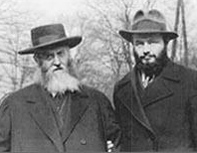
בס"ד

חַג הַגְּאֻלָּה י"ב י"ג תַּמּוּז
רַבִּי יוֹסֵף יִצְחַק שְׁנֵיאוֹרסוֹן שֶׁהַכִּנּוּי שֶׁלּוֹ זֶה הַרָיַ"ץ, הוּא הָרַבִּי הַשִּׁשִּׁי בְּחַבָּ"ד.
הוּא נוֹלָד ב י"ב תַּמּוּז בִּמְדִינַת רוּסְיָה.
אַבָּא שֶׁל הָרַבִּי הוּא הָרַבִּי הרש"ב וְאִמוֹ שְׂטֵרְנָא שָׁרָה.
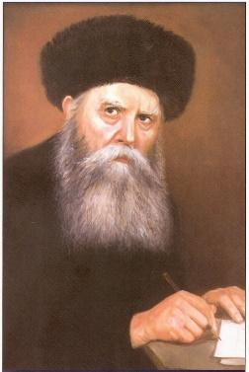
בַּגִּיל 17 הִתְחַתֵּן הָרַבִּי עִם הָרַבָּנִית נֶחָמָה דִּינָה. הָרַבִּי הָיָה נָשִׂיא כ-30 שָׁנָה שֶׁבָּהֶם הֵפִיץ יַהֲדוּת בִּמְסִירוּת נֶפֶשׁ. הוּא כָּתַב הַרְבֵּה סְפָרִים שֶׁאֶחָד מֵהֵם הוּא
"סֵפֶר הַזִּכְרוֹנוֹת".
מָלֵא אֶת תְּעוּדַת הַזֶּהוּת לְפִי הַקֶּטַע
תְּעוּדַת זֶהוּת לָרַבִּי יוֹסֵף יִצְחַק
שֵׁם הָרַבִּי ___________
שֵׁם מִשְׁפָּחָה _________
כִּנּוּי הָרַבִּי ___________
מִסְפָּר נָשִׂיא _________
שֵׁם אָבִיו ___________ שֵׁם אִמּוֹ ________

שֵׁם אִשְׁתּוֹ _________

שְׁנוֹת נְשִׂיאוּתּוֹ ________

מִסְּפָרָיו ____________
תַּאֲרִיךְ לְידָתוֹ ________
מָקוֹם לְידָתוֹ ___________

